TAMPILAN AWAL LARAGON
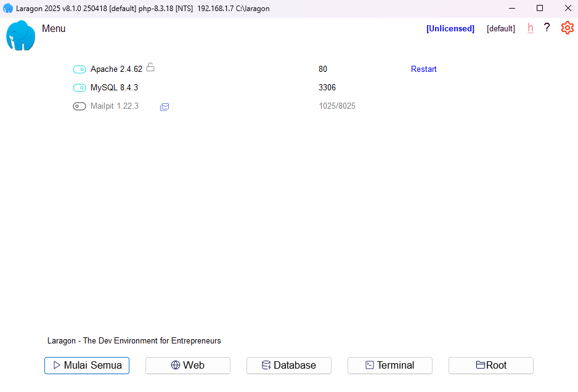

TAMPILAN CMD
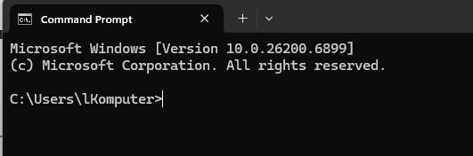

KETIK DI CMD:
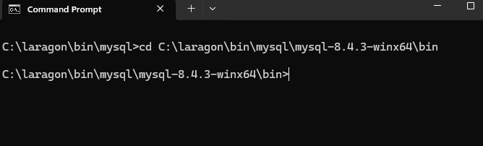
KITA MASUK KE MYSQL NYA DENGAN MENGETIK:
LANGSUNG KITA ENTER
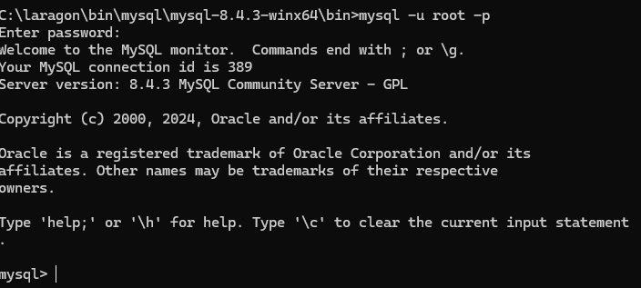
KELUAR DARI MYSQL:
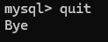

MEMERIKSA MYSQL JALAN ATAU TIDAK:
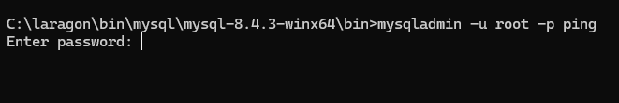
CEK VERSI MYSQL:
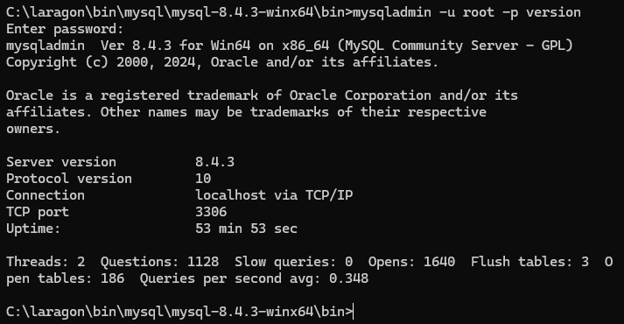
MENAMPILKAN HELP MYSQL:
MENAMPILKAN TANGGAL:
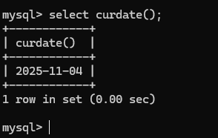

MENAMPILAN WAKTU ATAU JAM:
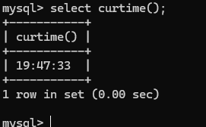
MENGGUNAKAN KALKULATOR:
-PENJUMLAHAN
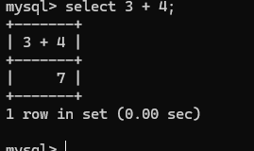
PERKALIAN:
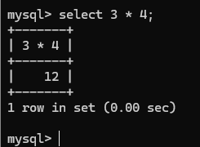

PENGURANGAN:
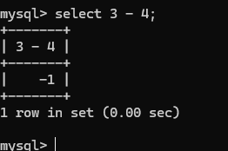
PEMBAGIAN
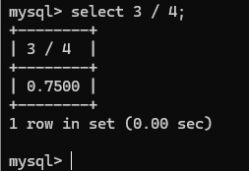
MODULO ( SISA HASIL PEMBAGIAN ) :
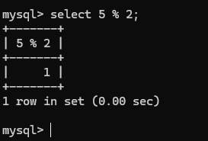

HASIL PEMBAGIAN INTEGER ( UTUH ):
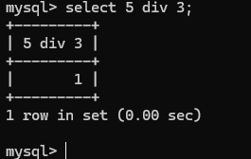
DDL

MENAMPILKAN DATABASE:
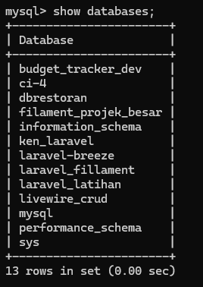

MEMBUAT DATABASE:
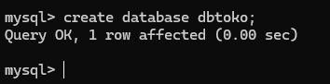
MENGHAPUS DATABASE:
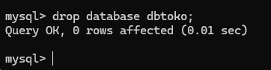
MENGAKTIFKAN DATABASE:
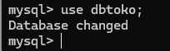
MEMBUAT TABEL:
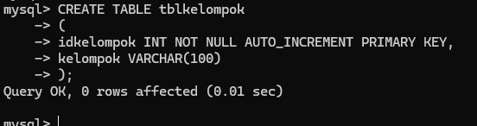
MENAMPILKAN TABEL:
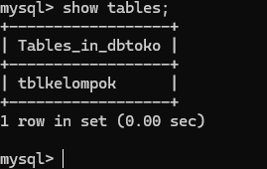

MENAMPILKAN STRUKTUR TABEL:
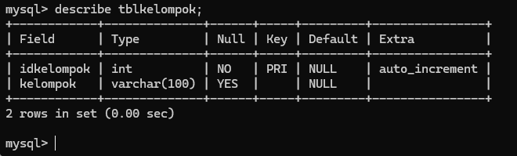
MENAMBAH KOLOM:
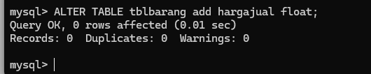
MERUBAH TIPE DATA:
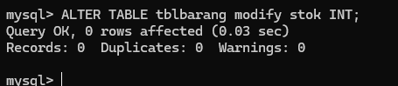
MEMBERI NILAI DEFAULT PADA KOLOM:
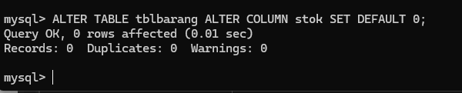

MENGHAPUS KOLOM :
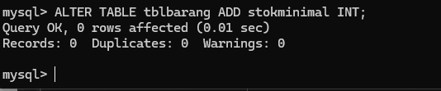
MERUBAH NAMA KOLOM:
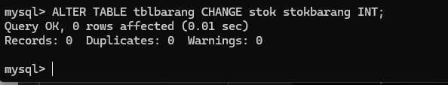
MENAMBAHKAN PRIMARY KEY:
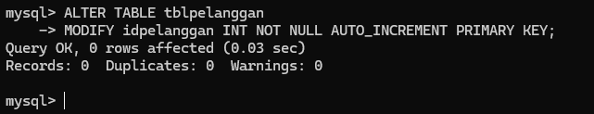
MENAMPILKAN ENGINE YANG DIGUNAKAN:
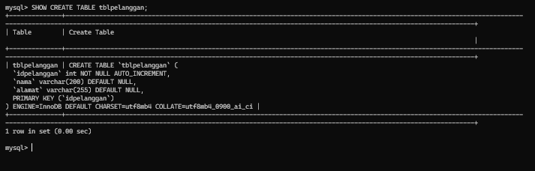
MENAMBAH KOLOM SETELAH KOLOM:
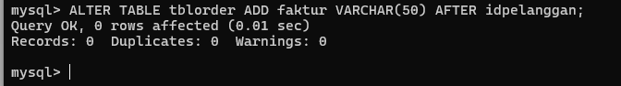
MEMBUAT INDEX:
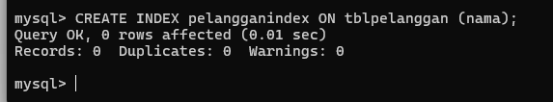
MENAMPILKAN INDEX:
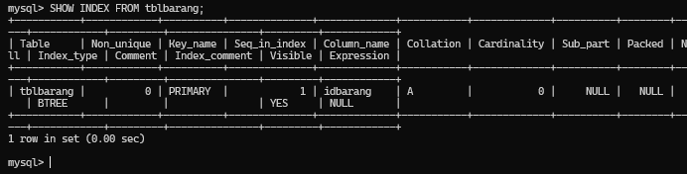

DML

INSERT SEMUA KOLOM:
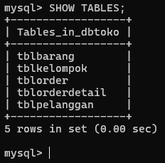

INSERT SEBAGIAN KOLOM:
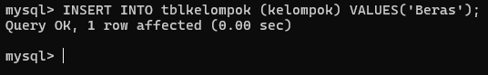
DELETE SEBAGIAN RECORD (BARIS DATA) :
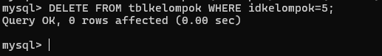
DELETE SEMUA RECORD:
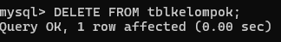
UPDATE SEBAGIAN RECORD:
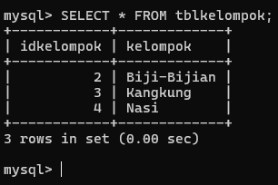
Pada tabel diatas UBAH data ‘Kangking’ menjadi ‘Snack’ menggunakan perintah sebagai berikut:
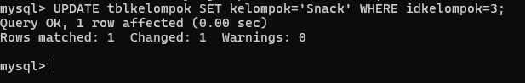

UPDATE SEMUA RECORD:
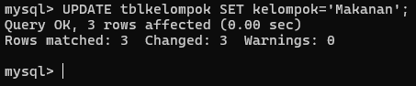
TABEL MASTER DAN TABEL TRANSAKSI (DETAIL):
Tblkelompok:
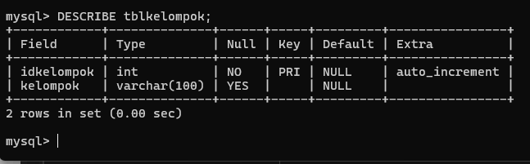
Tblbarang:
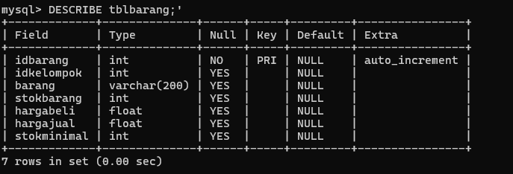

PROSES BISNIS(ALUR KERJA):
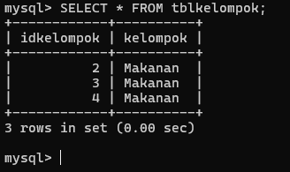
MEMBUAT RELASI ANTAR TABEL:
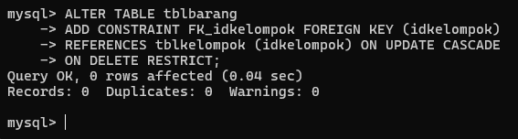
MENGUJI HASIL PEMBUATAN RELASI:
Untuk menguji hasil pembuatan relasi lakukan INSERT data pada tabel master terlebih dahulu baru kemudian ke tabel transaksi:
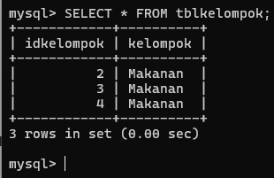

Tampilkan struktur tabel untuk memudahkan proses insert data:
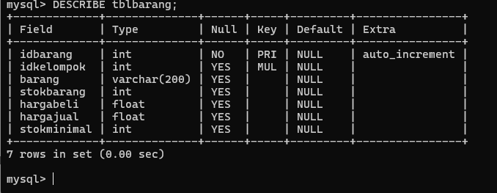
PENGUJIAN INSERT:
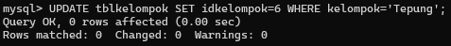
PENGUJIAN DELETE:
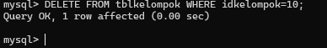
PEMBUATAN VIEW:
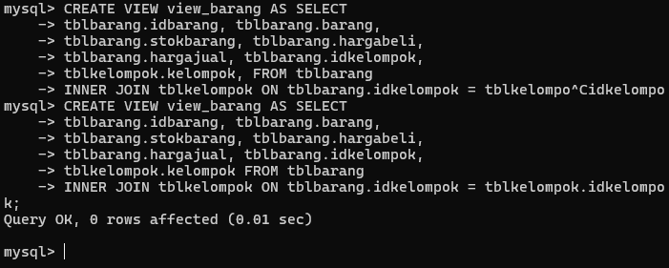

MENAMPILKAN SEMUA VIEW YANG SUDAH DIBUAT:
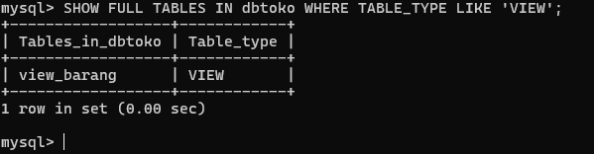
MELIHAT ISI VIEW:
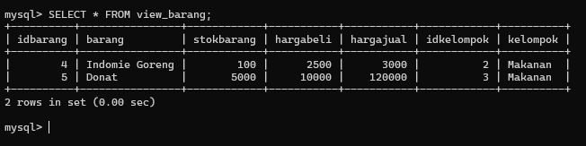
MENGHAPUS VIEW:
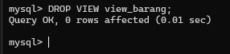
SELECT SEMUA KOLOM(*):
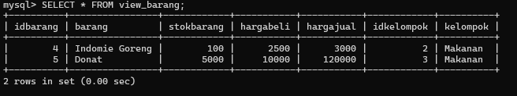
SELECT SEBAGIAN KOLOM:
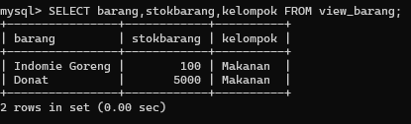
SELECT ORDER:
ASC:
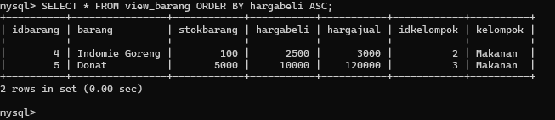
DESC:
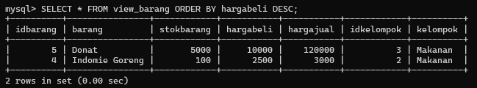
SELECT GROUP:
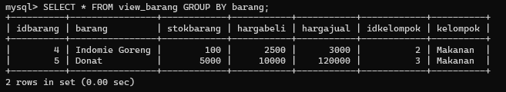
PENGUJIAN WHERE:
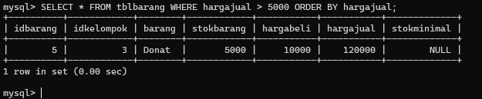

MEMBUAT RELASI ANTAR TABEL:
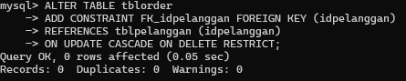
Buat relasi antara tabel [tblorderdetail] dan tabel [tblorder] :
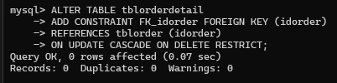
Buat relasi antara tabel [tblorderdetail] dan tabel [tblbarang]:
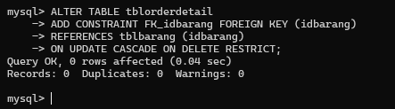
DUMMY DATA:
Isikan nama pelanggan dengan dummy data:
PEMBUATAN TRIGGER:
Kurang stok:
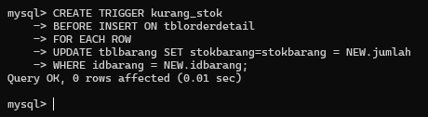

Tambah_total:
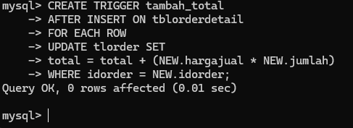
Tambah_stok:
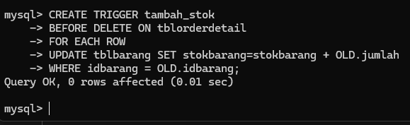
Kurang_total:
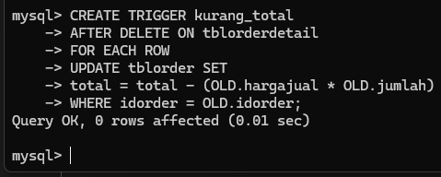

MENAMPILKAN TRIGGER:
HASIL TAMPILAN TRIGGER YANG SUDAH DIBUAT:
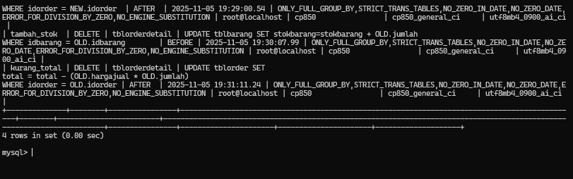
PENGUJIAN TRIGGER:
- PERSIAPAN:
(tampilkan tabel [tblbarang])
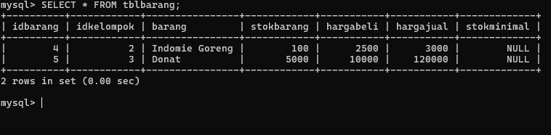
(tampilkan table [tblpelanggan]):
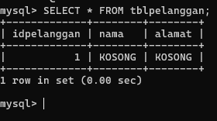

(tampilkan struktur table [tblorder]):
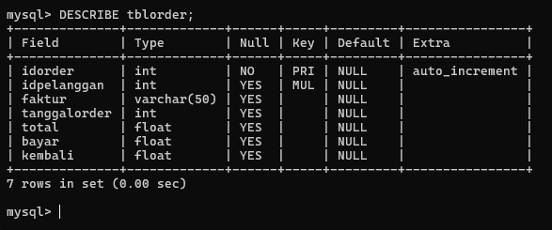
(tampilkan struktur tabel [tblorderdetail]):
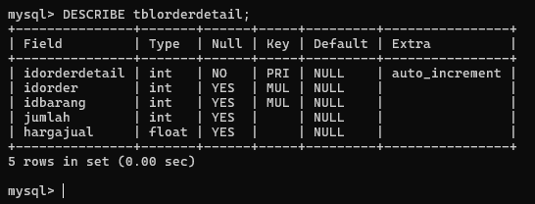
2.PENGUJIAN INSERT PADA TABEL [tblorderdetail]):
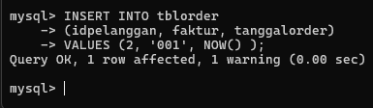
(insert data pada tabel [tblorderdetail]):
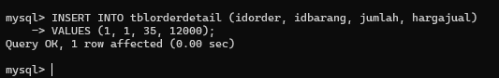

(hasil pada tabel [tblorderdetail]):
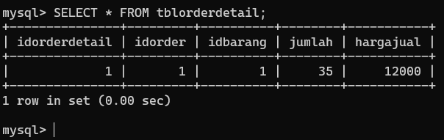
(hasil pada [tblorder]):
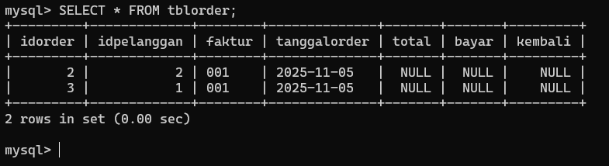
(hasil pada [tblbarang]):
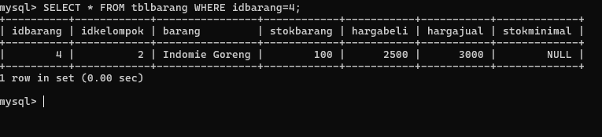
3.PENGUJIAN DELETE PADA TABEL [tblorderdetail]):
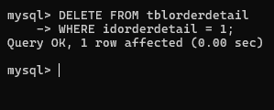

HAPUS TRIGGER:
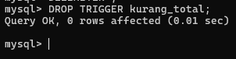
JOIN (GABUNGAN TABEL):
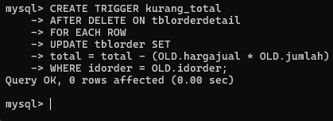
(buat insert pada tabel [tblorder] lagi dengan data sbg berikut):
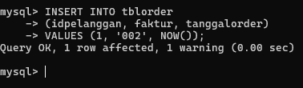
(periksa tabel [tblorder]):
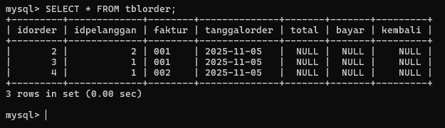
(lakukan insert data pada [tblorderdetail]) :
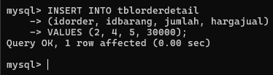
(periksa tabel [tblorderdetail]):
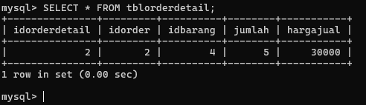
INNER JOIN( MENGAMBIL BAGIAN YANG ADA DI TABEL MASTER DAN TABEL TRANSAKSI):
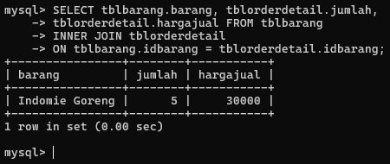
(inner join untuk mengetahui pelanggan yang melakukan order) :
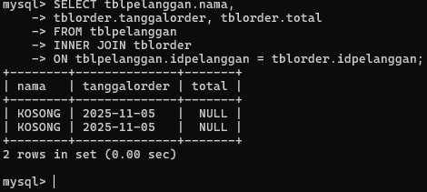

INNER JOIN BANYAK TABEL:
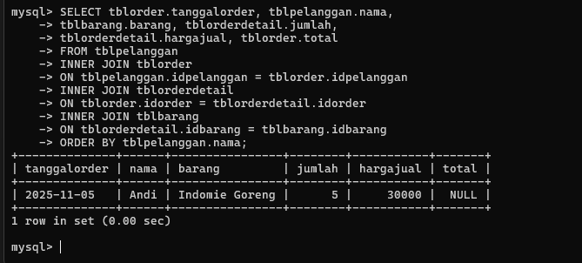
LEFT JOIN (MENAMPILKAN TABEL MASTER) :
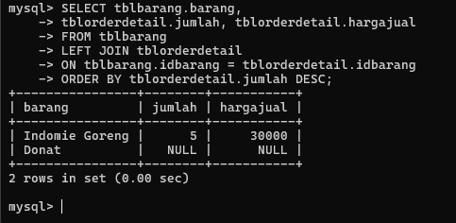
RIGHT JOIN(MENAMPILKAN TABEL TRANSAKSI) :
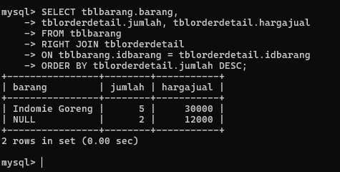

STORE PROCEDURE:
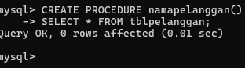
PEMANGGILAN PROCEDURE:
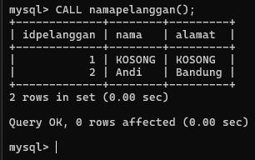
PROCEDURE DENGAN PARAMETER:
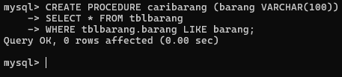
MENAMPILKAN SEMUA PROCEDURE:
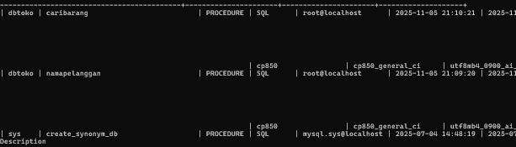

MENGHAPUS STORE PROCEDURE:
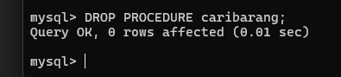
FUNCTION:
tabel barang akan ditambahkan 1 kolom lagi sebagai selisih dari [hargajual] dikurangi dengan [hargabeli]
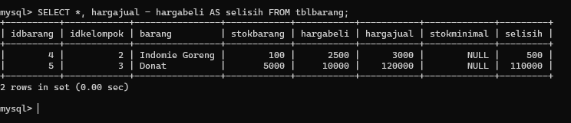
MEMBUAT FUNCTION :
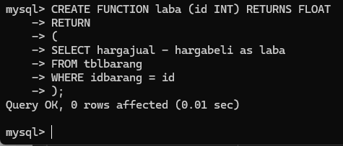
MEMANGGIL FUNCTION:
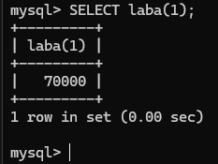

PENGGUNAAN FUNCTION:
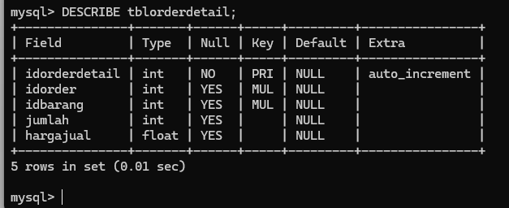
(tambahkan sebuah kolom dengan nama [laba]):
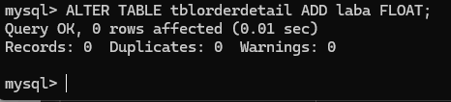
(periksa Kembali dengan describe):
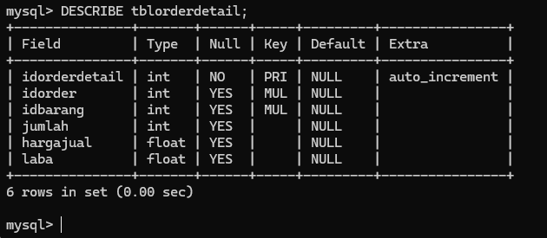

(lakukan proses order dengan melakukan insert pada tabel [tblorder]) :
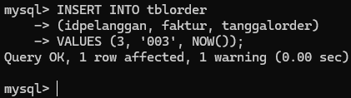
(periksa tabel [tblorder]):
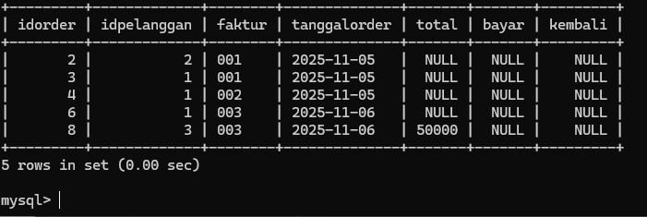
(buat insert pada tabel [tblorderdetail]) :
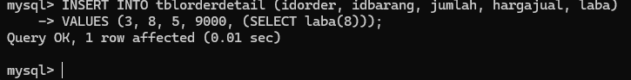
(periksa selisih [hargajual] – [hargabeli] pada tabel [tblbarang]. Jika sesuai berarti function sudah berjalan sesuai dengan yang diharapkan.):
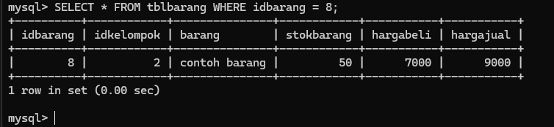

MENAMPILKAN SEMUA FUNCTION:
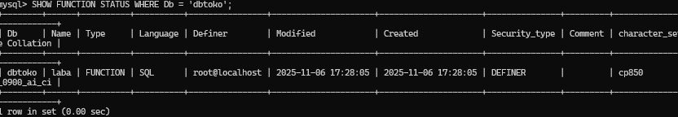
MENGHAPUS FUNCTION:
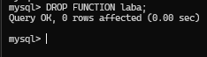
SELECT AGGREGATE:
(select min):
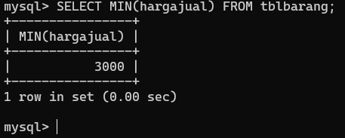
(select max):
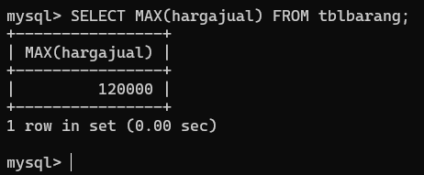

(select avg):
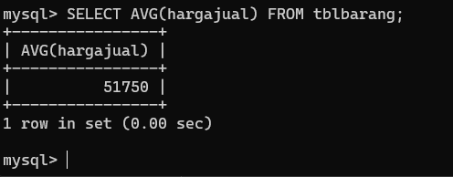
(select count) :
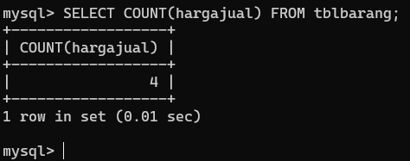
SELECT BETWEEN (SELECT ANTARA DUA NILAI):
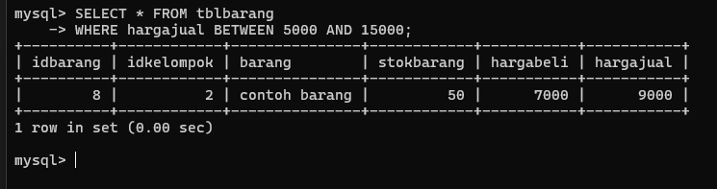
SELECT DISTINCTT (MENAMPILKAN DATA YANG SAMA HANYA SATU KALI):
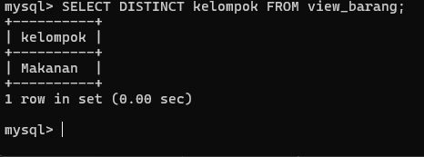
START TRANSACTION, COMMIT, DAN ROLLBACK:
(buka Kembali tabel [tblkelompok]) :
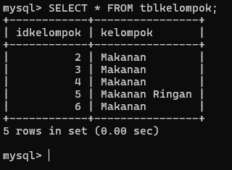
(lakukan perintah berikut untuk memulai):
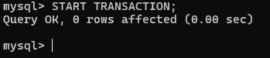

(berikan perintah INSERT sebagai berikut):
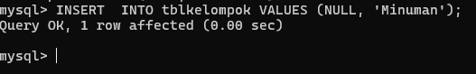
(periksa data yang sudah dimasukkan) :
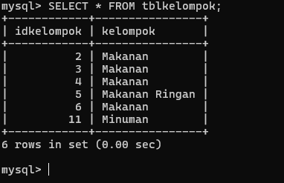
(berikan perintah berikut):
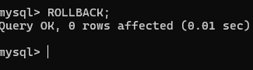
(periksa Kembali data yang sudah dimasukan):
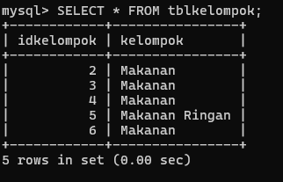

(ulangi perintah insert sebelumnya):
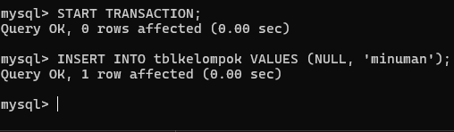
(lakukan rollback dan periksa asilnya. TRANSAKSI YAN SUDHA DI COMMIT TIDK BISA DI ROLLBACK (UNDO)):
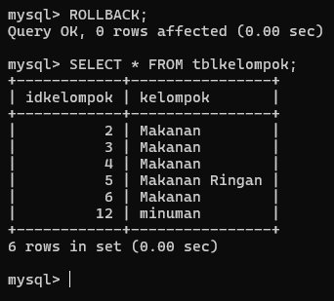
DCL

TENTANG DCL (DATA CONTROL LANGUAGE):

MENAMPILKAN SEMUA USER (MYSQL VERSI 8 KEATAS):
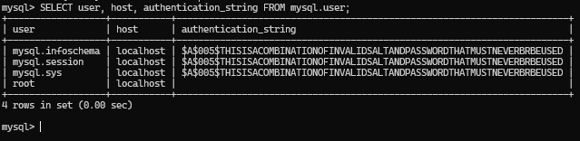
MENAMBAH USER:
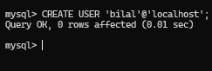
MEMBERIKAN PASSWORD PADA USER (MYSQL VERSI 8 KEATAS):
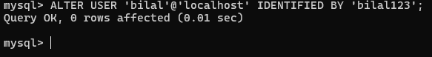
MENGUJI USER DAN PASSWORD YANG TELAH DIBUAT:
MEMBERIKAN HAK ASES (PRIVILEGES) USER KE DATABASE(MYSQL VERSI 8 KEATAS):
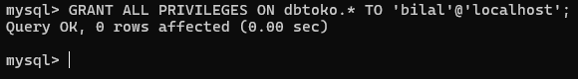
(setelah pemberian hak ases lakukan refresh dengan perintah):
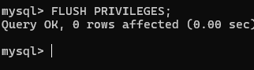

(untuk memeriksa apakah hak ases berhasil diberikan anda harus quit / keluat terlebih dahulu dari user[root]):
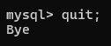
(masuk Kembali dengan user[user_mu] password[password_mu] :
(tampilkan database dengan perintah):
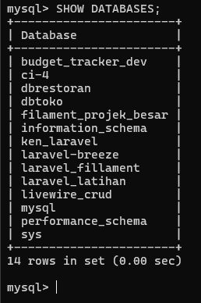
MENAMPILKAN USER YANG SEDANG LOGIN (MASUK):
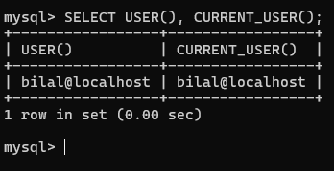
MENAMPILKAN HAK AKSES YANG DIBERIKAN:
MENGHAPUS HAK AKSES:
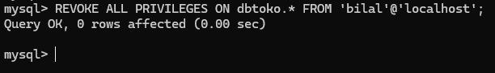
(refresh perubahan):
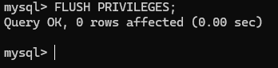
(hasil setelah hak akses dihapus):
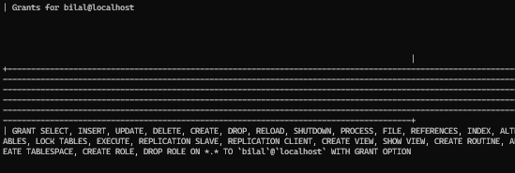
MEMBERIKAN HAK AKSES PADA DATABASE DENGAN TABEL:
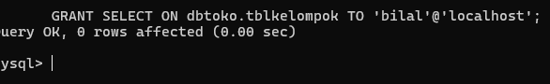
(untuk menambah tabel yang diberikan hak aksesnya gunakan perintah):
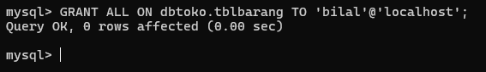
(periksa hasilnya dengan perintah):
MEMBERIKAN HAK AKSES PADA SELECT, INSERT, DELETE, UPDATE, PADA TABEL:
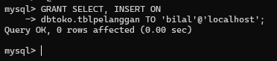
(lakukan quit):
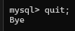
(login dengan user [user_mu]):
(aktifkan [dbtoko]):
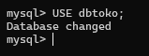
(periksa tabel):
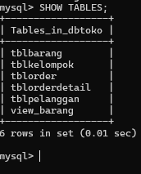
(lihat struktuir [tblpelanggan]):
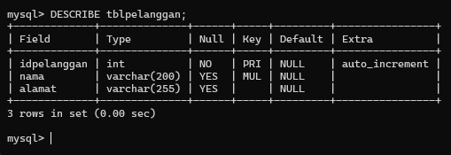
(isi tabel pelanggan dengan data berikut):
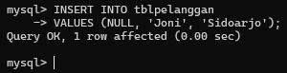
(periksa dengan perintah berikut):
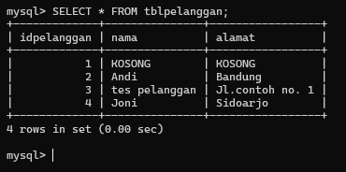
UBAH PASSWORD USER (MYSQL VERSI 8 KEATAS):
(refresh dengan perintah berikut):
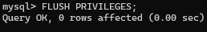
HAPUS USER:
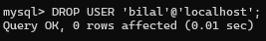

(periksa user yang telah dihapus dengan perintah berikut (mysql versi 8 keatas)):
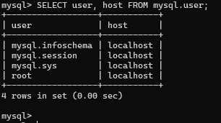
MERUBAH PASSWORD USER [root] (MYSQL VERSI 8 KEATAS):
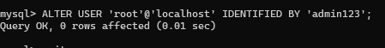
(mengganti password lama dengan password baru perintah nya sama kaya command di atas)

TERIMAKASIH (BILAL ALAUDIN / 06 – 10 RPL)

